**MOBING TRPE I DRUGI LEKARI: Dvoje NAČELNIKA rade šta hoće na VMA!**

AUTOR: [Dragana PETROVIĆ](https://www.republika.rs/sve-vesti-autora/91/dragana-petrovic)

četvrtak, 19. 11. 2020.| 06:44

[0](https://www.republika.rs/vest/svi-komentari/vesti/srbija/242607/mobing-trpe-drugi-lekari-dvoje-nacelnika-rade-sta-hoce-vma)

Načelnica Klinike za kožne i polne bolesti (KKP) VMA prof. dr Lidija Kandolf Sekulović i načelnik odseka za funkcijsku dijagnostiku KKP prof. dr Željko Mijušković, koje je kapetan prve klase dr spec. med. Aleksandra Vojvodić optužila za mobing i ranije su bili predmet žalbi drugih lekara sa VMA.

**SHARE:**

AddThis Sharing Buttons

Share to Facebook

FacebookShare to TwitterTwitterShare to PinterestPinterestShare to Viber

Viber

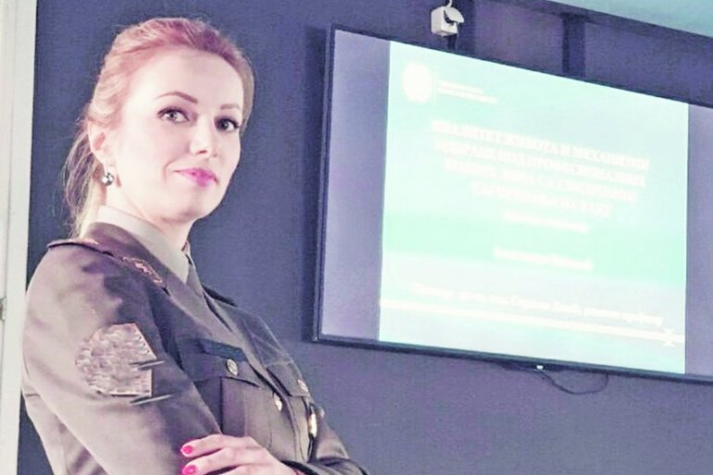Privatna arhiva

Aleksandra Vojvodić

- Nisam ja jedina koja se žalila na njih zbog mobinga, ja sam samo prva koja je javno ustala i progovorila o tome. Bilo je još tu mnogo lekara koje su oni oterali sa VMA ili su prebačeni na VMC. Na sve moje žalbe dr Sekulović i dr Mijušković su odgovarali: "Može ona da se žali koliko hoće, mi smo ovde zakon". Međutim, moji načelnici su zaboravili da svaki položaj koji daje moć nosi isto toliku odgovornost. Ja samo hoću da radim ono za šta sam se 35 godina školovala - rekla je dr Vojvodić za Srpski telegraf.

[HOD PO MUKAMA DR ALEKSANDRE VOJVODIĆ: MOBING NA VMA MI UNIŠTIO ŽIVOT!](https://www.republika.rs/vesti/srbija/242180/hod-mukama-aleksandre-vojvodic-mobing-vma-unistio-zivot)

**POTPISALI PETICIJU**

Ministar odbrane je u januaru 2020. godine doneo upozorenje o sprečavanju zlostavljanja na radu na osnovu slučaja dr Vojvodić, ali to i najmanje nije uticalo na bahato ponašanje dr Sekulović i dr Mijuškovića. Inače, oni na naša pitanja nisu odgovorili.

- Navedeni profesori su potpisnici peticije "Ujedinjeni protiv KOVID", kojom se letos tražila smena članova kriznog štaba. Osim toga, profesor Mijušković je i autor niza poruka na društvenim mrežama protiv predsednika Vučića i članova kriznog štaba, pa je očigledno da je potpisivanje peticije više politička nego stručna aktivnost, čime su direktno prekršili član 14 Zakona o vojsci jer je vojnom licu zabranjena svaka politička aktivnost, izuzev glasanja - ističe naša sagovornica.

Zbog potpisivanja peticije sredinom septembra pojedini opozicioni mediji su na sva zvona najavljivali navodnu smenu dr Sekulović, koja je, kako smatra dr Vojvodić, želela da sebe predstavi kao žrtvu vlasti.

- Oni su na ovaj način pokušali da se zaštite i za smenu optuže vlast kako bi na taj način sakrili svoje propuste i maltretiranje lekara koje su godinama sistematski sprovodili na VMA - zaključuje dr Vojvodić.

**OSTALI NA POLOŽAJIMA**

Međutim, na zvaničnom sajtu ove medicinske ustanove dr Sekulović je i dalje na mestu načelnice. Svoju fotelju nije izgubio ni dr Mijušković, koji je načelnik odseka za funkcijsku dijagnostiku Klinike za kožne i polne bolesti VMA.

|  |
| --- |
| **Srećna sam što radim u Kovid bolnici**  Nakon što se Srpski telegraf zainteresovao za slučaj mobinga, dr Vojvodić je pod izgovorom redovne rotacije zaposlenih prvo sa svog formacijskog mesta raspoređena na funkcijsku dijagnostiku, a potom ekspresno u KOVID bolnicu VMC na Karaburmi.  - Iako su mojim premeštajem u KOVID bolnicu želeli da me kazne, moji nadređeni su mi zapravo učinili uslugu. Nije mi palo na pamet da odbijem ovaj posao, kao vojnik, poslušala sam naređenje, kao lekar, otišla sam tamo gde sam pacijentima u ovom trenutku najpotrebnija i veoma sam zadovoljna zbog toga - rekla nam je dr Vojvodić, ističući da joj je, iako radi po 12 sati u skafanderu, sada mnogo bolje.  Kako kaže, bez trunke premišljanja, spremna je da ostane na VMC do kraja epidemije jer je lekarski poziv i odabrala da bi mogla da pomaže pacijentima. |